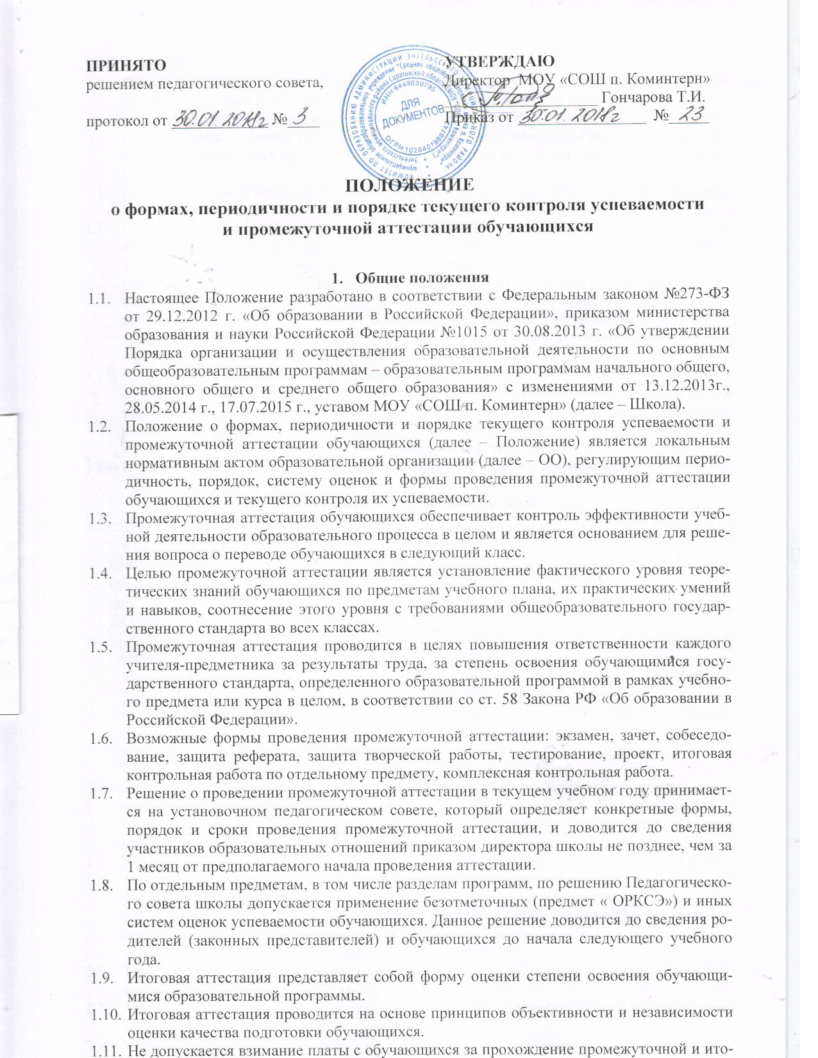  ПРИНЯТО  решением педагогического совета,  протокол от ____________ №____ | УТВЕРЖДАЮ  Директор МОУ «СОШ п. Коминтерн»  ___________________ Гончарова Т.И.  Приказ от ________________ №_____

ПОЛОЖЕНИЕ
о формах, периодичности и порядке текущего контроля успеваемости
и промежуточной аттестации обучающихся

- Общие положения
  - Настоящее Положение разработано в соответствии с Федеральным законом №273-ФЗ от 29.12.2012 г. «Об образовании в Российской Федерации», приказом министерства образования и науки Российской Федерации №1015 от 30.08.2013 г. «Об утверждении Порядка организации и осуществления образовательной деятельности по основным общеобразовательным программам – образовательным программам начального общего, основного общего и среднего общего образования» с изменениями от 13.12.2013г., 28.05.2014 г., 17.07.2015 г., уставом МОУ «СОШ п. Коминтерн» (далее – Школа).
  - Положение о формах, периодичности и порядке текущего контроля успеваемости и промежуточной аттестации обучающихся (далее – Положение) является локальным нормативным актом образовательной организации (далее – ОО), регулирующим периодичность, порядок, систему оценок и формы проведения промежуточной аттестации обучающихся и текущего контроля их успеваемости.
  - Промежуточная аттестация обучающихся обеспечивает контроль эффективности учебной деятельности образовательного процесса в целом и является основанием для решения вопроса о переводе обучающихся в следующий класс.
  - Целью промежуточной аттестации является установление фактического уровня теоретических знаний обучающихся по предметам учебного плана, их практических умений и навыков, соотнесение этого уровня с требованиями общеобразовательного государственного стандарта во всех классах.
  - Промежуточная аттестация проводится в целях повышения ответственности каждого учителя-предметника за результаты труда, за степень освоения обучающимися государственного стандарта, определенного образовательной программой в рамках учебного предмета или курса в целом, в соответствии со ст. 58 Закона РФ «Об образовании в Российской Федерации».
  - Возможные формы проведения промежуточной аттестации: экзамен, зачет, собеседование, защита реферата, защита творческой работы, тестирование, проект, итоговая контрольная работа по отдельному предмету, комплексная контрольная работа.
  - Решение о проведении промежуточной аттестации в текущем учебном году принимается на установочном педагогическом совете, который определяет конкретные формы, порядок и сроки проведения промежуточной аттестации, и доводится до сведения участников образовательных отношений приказом директора школы не позднее, чем за 1 месяц от предполагаемого начала проведения аттестации.
  - По отдельным предметам, в том числе разделам программ, по решению Педагогического совета школы допускается применение безотметочных (предмет « ОРКСЭ») и иных систем оценок успеваемости обучающихся. Данное решение доводится до сведения родителей (законных представителей) и обучающихся до начала следующего учебного года.
  - Итоговая аттестация представляет собой форму оценки степени освоения обучающимися образовательной программы.
  - Итоговая аттестация проводится на основе принципов объективности и независимости оценки качества подготовки обучающихся.
  - Не допускается взимание платы с обучающихся за прохождение промежуточной и итоговой аттестации.
  - Промежуточная аттестация подразделяется на промежуточную аттестацию по окончании каждого триместра, которая проводится по каждому учебному предмету, курсу, дисциплине, модулю, а также годовую промежуточную аттестацию, которая проводится по каждому учебному предмету, курсу, дисциплине, модулю по итогам учебного года. Сроки проведения промежуточной аттестации определяются образовательной программой.
  - Промежуточная аттестация в конце года проводится в качестве отдельной процедуры, независимо от результатов аттестации по итогам каждого триместра.
  - Годовая отметка выставляется на основе результатов триместровых промежуточных аттестаций и представляет собой среднее арифметическое результатов триместровых аттестаций. После годовой отметки выставляются результаты, полученные обучающимися в ходе промежуточной аттестации (переводной экзамен, контрольная работа, тестирование и др. формы) по предметам, утвержденным для каждого класса на установочном педагогическом совете школы. Итоговая отметка выставляется как среднее арифметическое годовой отметки и промежуточной годовой аттестации с применением правила математического округления.
  - По решению педагогического совета школы всероссийские проверочные работы ( далее – ВПР) могут быть засчитаны как результаты годовой промежуточной аттестации, за которую выставляется отметка в классный журнал. В случае получения неудовлетворительного результата на ВПР обучающийся имеет право на повторное прохождение промежуточной аттестации (сроки и формы устанавливаются ОО).
  - В графе «Тема урока» прописывается тема «Всероссийская проверочная работа».

- Текущая аттестация обучающихся

  - Текущий контроль успеваемости обучающихся проводится в течение учебного периода в целях:
- контроля уровня достижения обучающимися результатов, предусмотренных образовательной программой;
- оценки соответствия результатов освоения образовательных программ требованиям ФГОС;
- проведения обучающимся самооценки, оценки его работы педагогическим работником с целью возможного совершенствования образовательного процесса.
  - Текущий контроль осуществляется педагогическим работником, реализующим соответствующую часть образовательной программы.
  - Порядок, формы, периодичность, количество обязательных мероприятий при проведении текущего контроля успеваемости учащихся определяются педагогическим работником с учетом образовательной программы.
Текущей аттестации подлежат обучающиеся всех классов Школы.
  - Текущая аттестация обучающихся 1 класса в течение учебного года осуществляется качественно, без фиксации их достижений в классных журналах в виде отметок. В последующих классах она дополняется отметками «5» (отлично), «4» (хорошо), «3» (удовлетворительно), «2» (неудовлетворительно).
  - Учащиеся, временно обучающиеся в санаторно-лесных школах, реабилитационных и других общеобразовательных учреждениях, аттестуются на основе их аттестации в этих учебных заведениях (под «другими» подразумевается ОО в той местности, куда по уважительным причинам выехали учащиеся, поставив администрацию Школы в известность (заявление родителей), из этих ОО обучающийся обязан привезти заверенную печатью ОО ведомость с текущими отметками).
  - Текущая аттестация обучающихся включает в себя: урочное, тематическое, триместровое оценивание результатов их учёбы.
  - Аттестация за триместр проводится в форме контрольных работ, тестирования, диктантов и других форм.
  - Учитель, проверяя и оценивая работы (в том числе и контрольные), устные ответы обучающихся, достигнутые ими навыки и умения, выставляет отметку в электронный журнал и в дневник обучающихся.
  - Обучающиеся 2-11 классов аттестуются по всем предметам по окончании триместра.
  - Письменные самостоятельные, контрольные и другие виды работ обучающихся оцениваются по пятибалльной шкале. Отметка за выполненную письменную работу заносится в классный журнал.
  - Отметка обучающегося за триместр, как правило, не может превышать среднеарифметическую результатов контрольных работ, практических и иных работ, имеющих контрольный характер (в приоритете письменные работы) при учёте текущих отметок за устные ответы и выставляется по следующему принципу:
- средний балл 2,5 – отметка «3»;
- средний балл 3,5 – отметка «4»;
- средний балл 4,5 – отметка «5».
  - В течение одного учебного дня в одном классе может проводиться не более 1 контрольной работы.
  - Основанием для аттестации обучающихся за триместр является наличие не менее:
- 3 отметок при нагрузке 0,5-1 час в неделю;
- 5 отметок при нагрузке 2 часа в неделю;
- 7 отметок при нагрузке 3 и более часов в неделю.
  - В случае получения неудовлетворительного результата по текущему контролю успеваемости педагогический работник может проводить дополнительную корректировку образовательной деятельности в отношении обучающегося.
  - Успеваемость обучающихся, занимающихся по индивидуальному учебному плану, подлежит текущему контролю с учетом особенностей освоения образовательной программы, предусмотренных индивидуальным учебным планом.
  - Учебные предметы вариативной части учебного плана оцениваются отметкой по пятибалльной шкале за триместр и год.
  - Педагогические работники доводят до сведения родителей (законных представителей) результаты текущего контроля успеваемости обучающихся как посредством заполнения дневников обучающихся, в том числе в электронной форме ( электронный журнал, дневник), так и по запросу родителей (законных представителей) обучающихся. Педагогические работники в рамках работы с родителями (законными представителями) обучающихся обязаны прокомментировать результаты текущего контроля успеваемости обучающихся в устной форме. Родители (законные представители) имеют право на получение информации об итогах текущего контроля успеваемости обучающегося в письменной форме в виде выписки из соответствующих документов, для чего должны обратиться к классному руководителю.

- Промежуточная аттестация по итогам учебного года

  - Промежуточная аттестация по итогам учебного года является обязательной для обучающихся 1-8,10 классов. На промежуточную аттестацию по итогам учебного года выносится в каждом классе два обязательных предмета (русский язык и математика) и один предмет по выбору обучающихся 5-8, 10 классов или в соответствии с задачами внутришкольного инспектирования – обучающихся 2-4 классов. Порядок, сроки, формы и перечень предметов промежуточной аттестации по итогам учебного года определяются педагогическим советом, утверждаются приказом директора Школы и доводятся до сведения всех участников образовательных отношений не позднее 1 апреля текущего учебного года.
  - От промежуточной аттестации освобождаются:
- дети с ограниченными возможностями здоровья, обучающиеся индивидуально на дому;
- обучающиеся, заболевшие в период проведения промежуточной аттестации, с предъявлением подтверждающих документов, если сроки экзаменов им не могут быть изменены.
Список обучающихся, освобожденных от промежуточной аттестации по итогам учебного года, утверждается приказом директора школы.
  - В случае отъезда обучающихся за пределы региона, но не ранее чем за 20 дней до окончания учебного года ученик имеет право пройти досрочную аттестацию, сроки которой устанавливаются Школой на основании заявления родителей (законных представителей) и по согласованию с учителями-предметниками.
  - С целью координации, регулирования и проведения промежуточной аттестации по итогам учебного года создаются аттестационные комиссии, в состав которых входят: председатель, учитель-предметник, организатор. Аттестационные комиссии проводят аттестацию обучающихся по установленным предметам в соответствии с заявленной формой проведения экзамена.
  - Аттестационные материалы для проведения промежуточной аттестации по итогам учебного года разрабатываются учителями, ведущими предмет, в соответствии с государственным образовательным стандартом (федеральными государственными образовательными стандартами НОО и ООО), рассматриваются на заседаниях методических объединений. Материалы для проведения промежуточной аттестации по итогам учебного года должны быть представлены руководителями методических объединений школы на утверждение заместителю директора по учебной работе до 1 апреля.
  - В соответствии с требованиями федеральных государственных образовательных стандартов начального и основного общего образования осуществляется:
    - Оценка личностных результатов на основе анкетирования, результатов участия в конкурсах.
    - Оценка метапредметных результатов освоения ООП НО и ООО осуществляется на основе выполнения комплексных работ на межпредметной основе (1-4 классы), публичной защиты индивидуальных проектов (5-8 классы).
    - Оценка достижения предметных результатов ведется как в ходе входного, текущего и промежуточного оценивания, так и в ходе выполнения итоговых проверочных работ.
  - Состав аттестационных комиссий, график проведения консультаций для обучающихся, расписание промежуточной аттестации по итогам учебного года утверждаются приказом директора Школы и доводятся до всех участников образовательных отношений через размещение информации на информационных стендах, официальном сайте Школы не позднее 1 месяца до начала промежуточной аттестации.
  - Промежуточная аттестация по итогам учебного года проводится непосредственно по завершении освоения предмета в рамках образовательной программы начального, основного или среднего общего образования в 1-8,10 классах с 10 по 23 мая текущего года. На основании заявления обучающихся, их родителей (законных представителей) промежуточная аттестация может быть проведена досрочно. Сроки проведения досрочной аттестации утверждаются приказом директора Школы.
  - Отметки, полученные обучающимися в ходе аттестации, заносятся в протоколы промежуточной аттестации по итогам учебного года и выставляются учителем в классный журнал на предметных страницах, а также в сводной ведомости успеваемости классного журнала.
  - Классные руководители обязаны довести результаты промежуточной аттестации по итогам учебного года до сведения обучающихся и их родителей (законных представителей), а в случае неудовлетворительных результатов – в письменном виде под роспись родителей (законных представителей) обучающегося с указанием даты ознакомления в течение трех дней.
  - Обучающиеся, а также их родители (законные представители) вправе ознакомиться с письменной работой на промежуточной аттестации по итогам учебного года. В случае несогласия обучающихся и их родителей (законных представителей) с выставленной итоговой отметкой по предмету, она может быть пересмотрена. Для пересмотра на основании письменного заявления родителей (законных представителей) приказом по Школе создается конфликтная комиссия, которая в форме экзамена или собеседования в присутствии родителей (законных представителей) обучающегося определяет соответствие выставленной отметки по предмету фактическому уровню знаний. Решение комиссии оформляется протоколом и является окончательным.
  - Результаты промежуточной аттестации по итогам учебного года анализируются и рассматриваются на административном совещании, заседаниях методических объединений, родительских собраниях, классных часах.
  - Неудовлетворительные результаты промежуточной аттестации по итогам учебного года по одному или нескольким учебным предметам, курсам, дисциплинам (модулям) образовательной программы или непрохождение промежуточной аттестации по итогам учебного года при отсутствии уважительных причин признаются академической задолженностью.
  - Обучающиеся обязаны ликвидировать академическую задолженность.
  - Школа, родители (законные представители)несовершеннолетнего обучающегося, обеспечивающие получение обучающимся общего образования в форме семейного образования, обязаны создать условия обучающемуся для ликвидации академической задолженности и обеспечить контроль за своевременностью ее ликвидации.
  - Обучающиеся, имеющие академическую задолженность, вправе пройти промежуточную аттестацию по соответствующему учебному предмету, курсу, дисциплине (модулю) не более двух раз в сроки, определяемые педагогическим советом, в пределах одного года с момента образования академической задолженности.
  - Для проведения промежуточной аттестации во второй раз приказом директора Школы создается комиссия.
  - Обучающиеся, не ликвидировавшие в установленные сроки академической задолженности с момента ее образования, по усмотрению их родителей (законных представителей) оставляются на повторное обучение, переводятся на обучение по адаптированным образовательным программам в соответствии с рекомендациями психолого-медико-педагогической комиссии или на обучение по индивидуальному учебному плану.
  - Школа информирует родителей обучающегося о необходимости принятия решения об организации дальнейшего обучения обучающегося в письменной форме.

- Особенности проведения промежуточной аттестации

  - Промежуточная аттестация обучающихся по триместрам может быть проведена в соответствии с настоящим Положением в сроки и в формах, предусмотренных образовательной программой в порядке, установленном настоящим положением, досрочно.
  - По заявлению обучающегося Школа вправе установить индивидуальный срок проведения промежуточной аттестации.
  - Обучающийся, желающий пройти промежуточную аттестацию, или его родители (законные представители) должен подать заявление в ОО не позднее, чем за три недели до начала проведения соответствующей промежуточной аттестации. В ином случае ученик к проведению промежуточной аттестации в указанный срок не допускается, за исключением случая, предусмотренного пунктом 3.2. настоящего положения.

- Права и обязанности участников процесса аттестации

  - Участниками процесса аттестации являются: обучающиеся, родители (законные представители) обучающихся, учителя-предметники, администрация Школы.
  - Права обучающихся представляют его родители (законные представители).
  - Обучающийся имеет право:
- на информацию о перечне предметов, выносимых на промежуточную аттестацию;
- на ознакомление с вопросами, включенными в экзаменационные билеты, темами рефератов и творческих работ, темами, подлежащими контролю;
- на информацию о сроках аттестации;
- на консультации учителя-предметника по вопросам, выносимым на контроль;
- в случае болезни на изменение формы промежуточной аттестации, ее отсрочку или освобождение (по решению педагогического совета Школы);
- на независимую и объективную оценку его уровня знаний;
- на обращение в трехдневный срок с апелляцией в конфликтную комиссию, созданную в Школе, в случае несогласия с отметкой, полученной во время аттестации.
  - Обучающийся обязан:
- проходить аттестацию в установленные сроки;
- в процессе аттестации выполнять обоснованные требования учителей и руководства Школы;
- соблюдать правила, предусмотренные нормативными документами, определяющими порядок аттестации.
  - Родители (законные представители) обучающегося имеют право:
- на информацию о формах, сроках и перечне предметов, выносимых на промежуточную аттестацию;
- знакомиться с нормативными документами, определяющими порядок и критерии оценивания;
- знакомиться с результатами аттестации их детей;
- обжаловать результаты аттестации их ребенка в случае нарушения Школой процедуры аттестации или неудовлетворенности результатами аттестации.
  - Родители (законные представители) обучающегося обязаны:
- соблюдать график промежуточной аттестации, установленный Школой;
- корректно и вежливо относиться к педагогам, участвовавшим в аттестации их ребенка;
- осуществлять контроль успеваемости своего ребенка, результатов его аттестации.
  - Учитель, осуществляющий промежуточную аттестацию, имеет право:
- разрабатывать материалы для промежуточной аттестации обучающихся;
- проводить аттестацию и оценивать качество усвоения обучающимися содержания учебных программ, соответствие уровня подготовки обучающихся требованиям государственного стандарта образования;
- давать педагогические рекомендации обучающимся и их родителям (законным представителям) по освоению предмета.
  - Учитель, осуществляющий промежуточную аттестацию, не имеет права:
- использовать при составлении заданий учебный материал предмета, не предусмотренный учебной программой;
- оказывать психологическое давление на обучающихся, проявлять недоброжелательное, некорректное отношение к ним.
  - Учитель, осуществляющий промежуточную аттестацию, обязан доводить до сведения обучающихся, их родителей (законных представителей) результаты промежуточной аттестации.

- Порядок утверждения и хранения материалов промежуточной и
итоговой аттестации обучающихся

  - Материалы аттестации обучающихся включают в себя:
- материалы для проведения экзаменов, зачетов, контрольных работ;
- протоколы проверки работ обучающихся;
- письменные работы обучающихся;
  - Экзаменационные материалы для проведения переводных экзаменов: экзаменационные билеты, задания практической части устного экзамена, тексты письменных экзаменов, тексты для чтения по иностранному языку, тематика рефератов, тесты с критериями оценки и др. составляются учителем с учетом требований государственного образовательного стандарта, программных требований, рекомендаций министерства образования РФ и других государственных нормативных документов и согласуются с заместителем директора по учебно-воспитательной работе (далее – УВР).
  - За месяц до начала промежуточной аттестации экзаменационные материалы утверждаются приказом директора Школы.
  - Экзаменационные и итоговые отметки заносятся в протокол, который подписывается экзаменующим учителем, организатором и утверждается в день проведения экзамена председателем экзаменационной комиссии по промежуточной аттестации обучающихся.
  - По окончании промежуточной аттестации обучающихся протоколы переводных экзаменов вместе со сводной ведомостью сдаются заместителю директора по УВР и хранятся один год.
  - Письменные экзаменационные работы сдаются заместителю директора по УВР после проведения экзамена и выдаются им для проверки.
  - По окончании промежуточной аттестации обучающихся экзаменационные работы и материалы к экзаменам сдаются в архив Школы и хранятся там один год.
  - По окончании государственной итоговой аттестации (итоговое сочинение (изложение)) обучающихся экзаменационные работы материалы к экзаменам сдаются на хранение директору Школы, в течение года хранятся в сейфе, после чего передаются в архив Школы и хранятся там пять лет.

- Порядок внесения изменений в Положение

  - Изменения в Положение вносятся в связи с поступлением новых нормативных документов, необходимостью пересмотра подходов к аттестации в связи с изменением условий образовательного процесса.
  - Изменения вносятся приказом директора Школы на основании решения о внесении изменений, принятых педагогическим советом Школы.

СОГЛАСОВАНО
на заседании Совета обучающихся,
протокол от _________________ №___

СОГЛАСОВАНО
на заседании Совета родителей,
протокол от _________________ №___

